4.Уникальные юридические направления в УрГЭУ
Еще два направления подготовки юридического профиля в УрГЭУ прошли государственную аккредитацию.
Программа высшего образования – специалитет 40.05.03 Судебная экспертиза, специализация «Экономические экспертизы» уникальна тем, что будущих экспертов будут готовить с применением междисциплинарного и практикоориентированного подхода: сочетания классического юридического образования, прикладных знаний в сфере права, судебно-экспертных технологий и экономического анализа. Это существенно повышает конкурентоспособность выпускников на рынке труда, так как, помимо юридических, они овладевают широким спектром экономических дисциплин, что позволяет им работать в различных сферах экономики и бизнеса. Срок обучения – 5 лет.
Кроме того, благодаря научному потенциалу и специальным знаниям квалифицированных работников Университета планируется создание Центра экономико-правовой экспертизы, в котором обучающиеся по аккредитованной программе смогут приобрести необходимые практические навыки, взаимодействовать с различными государственными органами и предприятиями, оказывая помощь в досудебной экспертизе, и заниматься научно-исследовательской деятельностью.
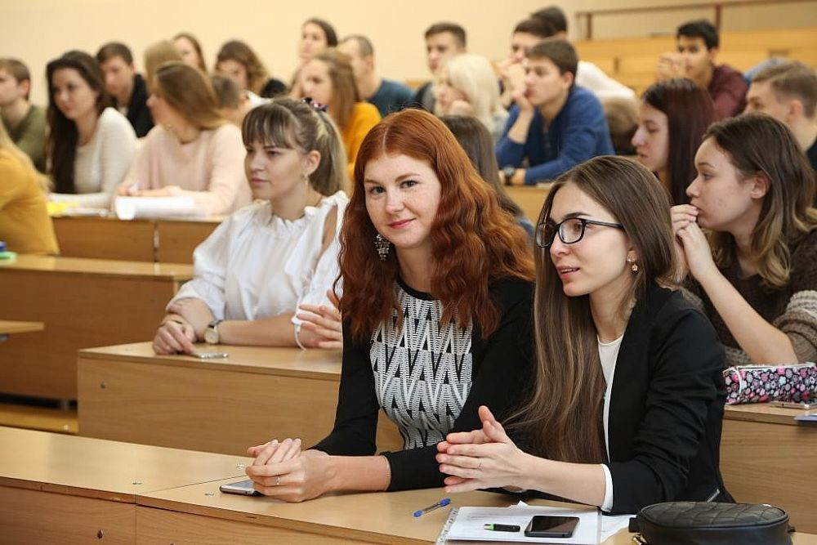
Студенты колледжа УрГЭУ, осваивающие программу 40.02.03 – Право и судебное администрирование, на базе 9 классов будут учиться 2 г. 10 мес., на базе 11 классов – 1 г. 10 мес. Обучающиеся имеют уникальную возможность пройти профессиональное обучение по программе "Секретарь суда" со стажировкой в судах Свердловской области и получением удостоверения о присвоении квалификации. Это позволит им во время практики трудоустраиваться в отделы по обеспечению судопроизводства по гражданским, административным и уголовным делам.
Особенность и конкурентное преимущество программы – ее практическая направленность и тесное сотрудничество с Департаментом по обеспечению деятельности мировых судей Свердловской области, Арбитражным судом Свердловской области и Уставным Судом Свердловской области, что позволяет трудоустраивать обучающихся уже на выпускном курсе.
Также немаловажно, что многие преподаватели являются действующими судьями и судьями в отставке, часть преподавателей прошли стажировки в указанных судах.
К слову, в рамках юридической клиники на базе УрГЭУ обучающиеся уже с первого курса знакомятся с основами судопроизводства, отрабатывают навыки работы с обращениями граждан, учатся составлять исковые заявления, жалобы, вести судебное администрирование.
Объединение опыта, профессионализма, практико-ориентированного подхода позволяет говорить о подготовке высококвалифицированных специалистов в сфере юриспруденции и судебного администрирования.

